Erfahrungsbericht
Welche fünf Tools möchte ich für die Wortschatzarbeit nicht missen?
Als E-Learning Fachfrau habe ich beim Sprachunterricht gleich an digitale Tools gedacht, die mein Repertoire erweitern sollten. Die folgenden fünf, nicht alle digital, erleichtern mir die Arbeit mit den Geflüchteten so enorm, dass ich sie fast bei jeder Lektion verwende und zwar in unterschiedlichen, didaktischen Szenarien. Alle sind gratis und in einem guten Verhältnis vom Aufwand bei der Erstellung und von der Abwechslung bei den Übungsformen.
Der Allroundler Quizlet:
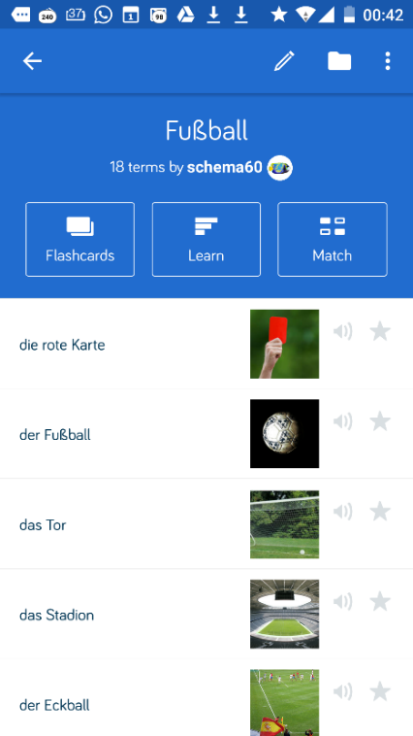
Die „eierlegende Wollmilchsau“ ist Quizlet. Bei jedem neuen Thema gebe ich Wortfelder mit zehn Begriffen ein (meistens thematisch sortiert, oft auch Nomen, Verben, Adjektive extra für den Satzbau). Im Kurs verwende ich die „Karten“ am Beamer. Da ich immer mit Bildern arbeite und nicht mit Übersetzungen, wegen der vielen unterschiedlichen Sprachen, mit denen ich zu tun habe, kann ich die Bilder ganz groß zeigen und sie sind gut erkennbar. Ich spreche vor und die Lernenden können im Chor nachsprechen. Im zweiten Durchgang zeige ich nur die Bilder und sie können schon versuchen, die Texte zu erkennen. Dann gibt es ein gemeinsames Zuordnen-Spiel, bei dem die Bilder den Begriffen zugeordnet werden müssen, das geht einfacher als die Wörter zu schreiben. Schnelle Lernende können am PC „Schreiben“ und „Lernen“ üben. Die Vokabeln können natürlich auch ganz klassisch am Handy geübt werden, auch mit Bestenliste und Aufzeichnungen, wenn sie angemeldet sind.
Vokabeln üben (Bild: Quizlet (www.quizlet.com, Marlis Schedler, CC_BY-SA AT)
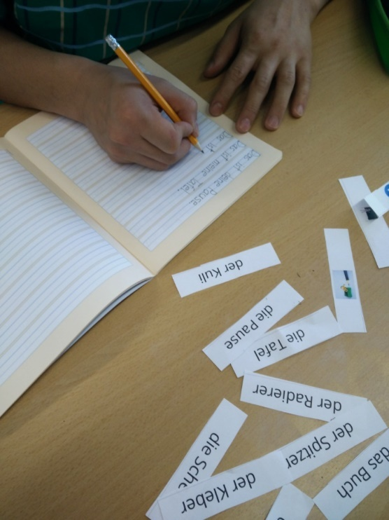
Danach drucke ich die zehn Karten aus (zehn Karten mit den kleinen Bildern haben genau auf einer DIN A4 Seite Platz) und die Kärtchen werden von den Teilnehmenden auseinander geschnitten. Anschließend können die Einzelteile richtig zugeordnet werden (Memory). Die Vokabeln werden eingetragen und die kleinen Bilder können als Hilfe eingeklebt werden (einige meiner Teilnehmenden beherrschen keine Schrift). Die kleinen Kärtchen werden paketweise mit einer Büroklammer zusammengehalten. Diese Pakete der Wortfelder eignen sich besonders gut für das selbstständige Bilden von Sätzen. Nach der Kontrolle können die Sätze ins Heft eingetragen werden. Als Spiel in der Lerngruppe kann „Quizlet-Live“ gespielt werden. Das ausgeloste Team setzt sich zusammen und übt im Team die Vokabeln. Nicht zu vergessen ist auch der Test, der per Knopfdruck erstellt werden kann, für mehrere Gruppen, mit vielen Auswahlmöglichkeiten. Hier gibt es 700 Vokabeln in Themenfeldern zum Üben.
Wörter schreiben (Bild: Marlis Schedler CC BY SA 3.0 AT)

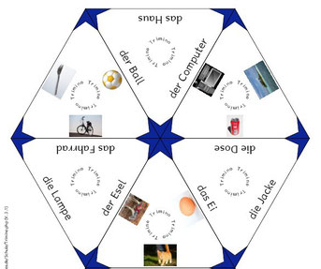
Triminos für die Wortschatzarbeit
Trimino (Bild: Paul Matthies, CC BY-NC-SA )
Mit denselben Bildern und Wörtern erstelle ich Triminos für die Differenzierung der Schnelleren oder für Übungen in Tischgruppen. Unter Trimino kann man nach Eingabe der Wörter und Hochladen der Bilder auf Knopfdruck Triminos ausdrucken, auseinanderschneiden, und im nächsten Schritt die auseinander geschnitten Teile von den Gruppen möglichst schnell wieder zusammensetzen lassen. Welche Gruppe ist am schnellsten? Der kleine Wettkampf sorgt immer für Motivation und die Teilnehmenden müssen die Wörter oft lesen, bis sie das passende Stück finden. Eine Anleitung und fertige Triminos finden Sie hier.

Bingo für Wortfelder
Bingos sind genial als Abwechslung mit hohem Lerneffekt. Nur waren sie leider aufwändig zu erstellen, bis ich den Bingo Card Generator gefunden hatte. Damit ist die Arbeit in wenigen Minuten erledigt. Wörter eingeben (da mische ich oft die Wortarten und achte darauf, dass es thematisch passt) und dreißig fertig gemischte Sets werden in Minuten erstellt.
Zuerst lesen alle Teilnehmenden die Wörter, bevor sie Chips erhalten. Die Lehrperson liest die Wörter von der „Callers Card“ vor und wenn die Lernenden ein Wort auf ihrem Bingoblatt haben, legen sie einen Chip drauf. Wenn sie vier Chips in einer Reihe haben (hoch oder quer oder schräg), rufen sie Bingo. Das spielt man, bis einige Bingos zu hören waren.
Eine zweite Möglichkeit ist das Kategorisieren. Die Kursteilnehmenden schneiden dafür die Kärtchen auseinander und bilden Kategorien, zum Beispiel bei obigem Beispiel (gelbe oder rote Früchte, süß, sauer oder bitter, zum Schälen oder zum Pressen …). Diese Strukturen können fotografiert werden und helfen bei einer besseren Vernetzung, bzw. Verankerung. Ein Beispiel sehen Sie hier.

QR-Codes – mit dem Handy hören?
Vokabellisten oder ein neuer Wortschatz können auch auditiv zur Verfügung gestellt werden. Die Texte (Wortschatz oder ganze Textpassagen) stehen auf einem Dokument zur Verfügung und werden ergänzt durch einen QR-Code auf dem Arbeitsblatt. Beim Scannen des Codes mit dem Handy hört man den Text oder die Vokabeln in der Fremdsprache. Der Lerner kann die Texte beliebig oft hören und sich an Sprachmelodie und die Aussprache der neuen Wörter gewöhnen.
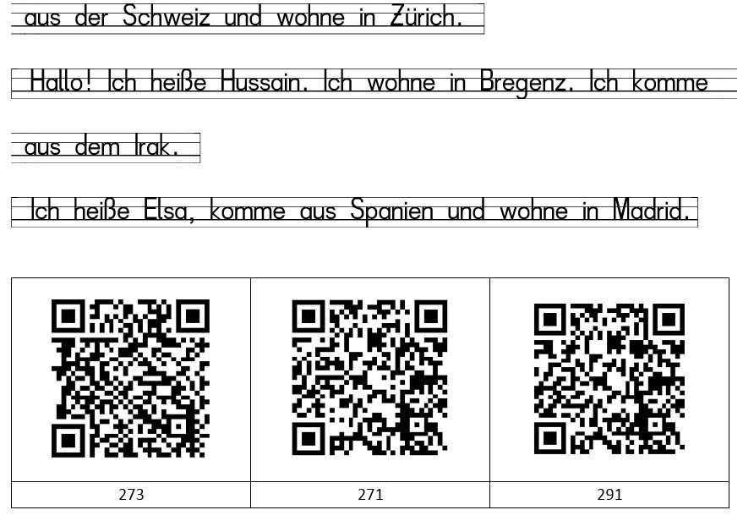
Texte hören (Bild: Marlis Schedler, CC BY SA 3.0 AT)
Eine genaue Anleitung finden Sie hier.
Voicethreads – hören, sehen und besser verstehen
Voicethreads sind besprochene Bilderalben zur Wortschatzarbeit. Sie sind besonders geeignet für Landeskunde oder interkulturelles Lernen, weil Bekanntes aus der Region verwendet und individuell besprochen werden kann. Dies funktioniert sehr einfach: Mehrere Bilder hochladen, ordnen, Mikro hinzufügen und sprechen, Text eintippen und fertig. Ein Beispiel finden sie hier.
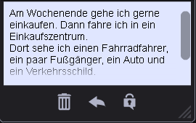
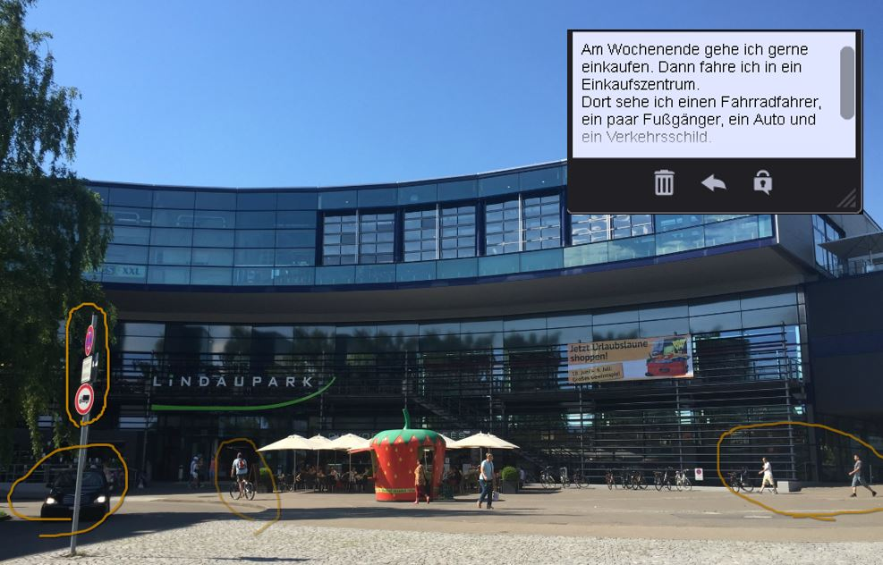
Voicethreat Einkaufszentrum (Bild: voicethread.com CC-BY_SA)

Whatsapp zum Üben der Schreibfertigkeit
Zum Abschluss soll noch beschrieben werden, wie man Whatsapp, den Messenger für Jung und Alt, für die schriftliche Kommunikation einsetzen kann. Ich verwende ihn als Hausübungstool. Ich stelle eine Frage zum Thema und die Teilnehmenden müssen antworten. Zum Beispiel zur Kleidung: „Was trägst du heute?“, zur Wohnung: „Beschreibe deine Küche!“, die Teilnehmenden antworten schriftlich in ganzen Sätzen. Für jeden vollständig richtigen Satz gibt es drei Punkte. Jeder muss neun Punkte bis zur nächsten Lektion sammeln. Sie dürfen auch gegenseitig wertschätzend korrigieren, was den Aufwand für die Lehrperson verringert.
nd last but not least: 250 Übungen zu Wortschatz und Grammatik (zur Freischaltung Code 5085)

CC BY SA 3.0 DE by Marlis Schedler für wb-web

